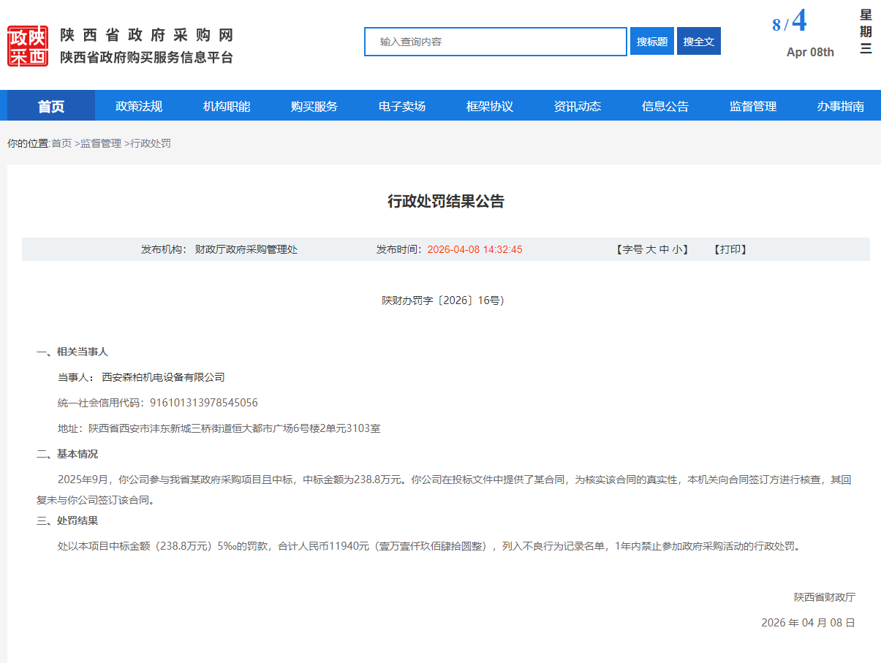行政处罚结果公告

http://www.ccgp-shaanxi.gov.cn/freecms/site/shaanxi/ggxx/info/2026/765C61FF614C4C6AB552C73FB8BA99D9.html

